海洋生物形成时间表
现在
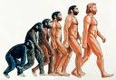
第四纪 人类开始诞生
200万年前
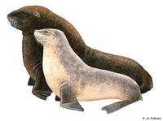
第三纪 哺乳动物占统治地位
650万年前
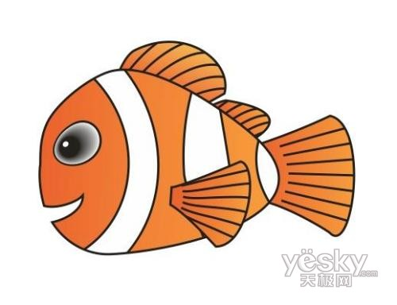
白垩纪 恐龙灭绝
大多数现代的有骨鱼开始形成
1千450万年前 双壳贝大量出现
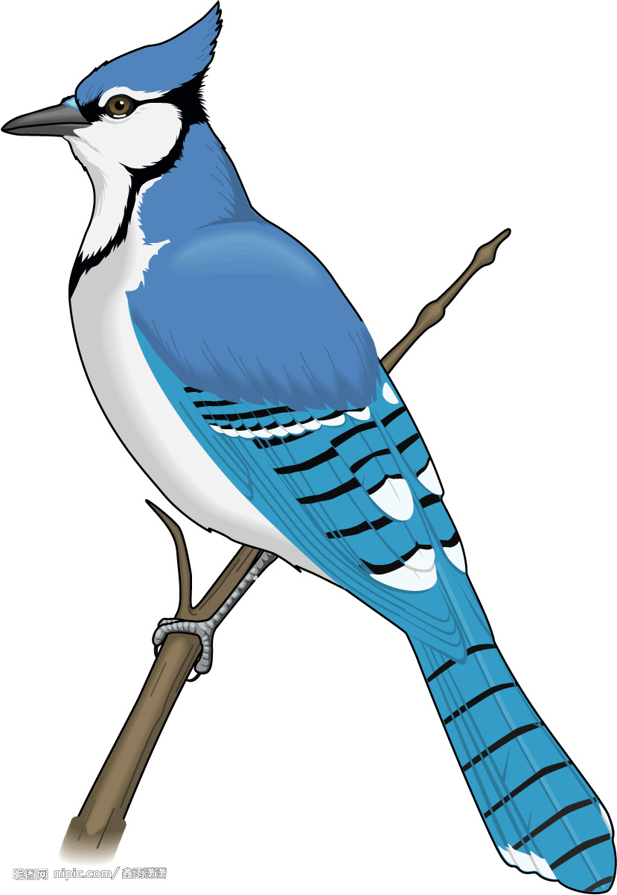
侏罗纪 鸟类出现
2千80万年前 真正的哺乳动物出现
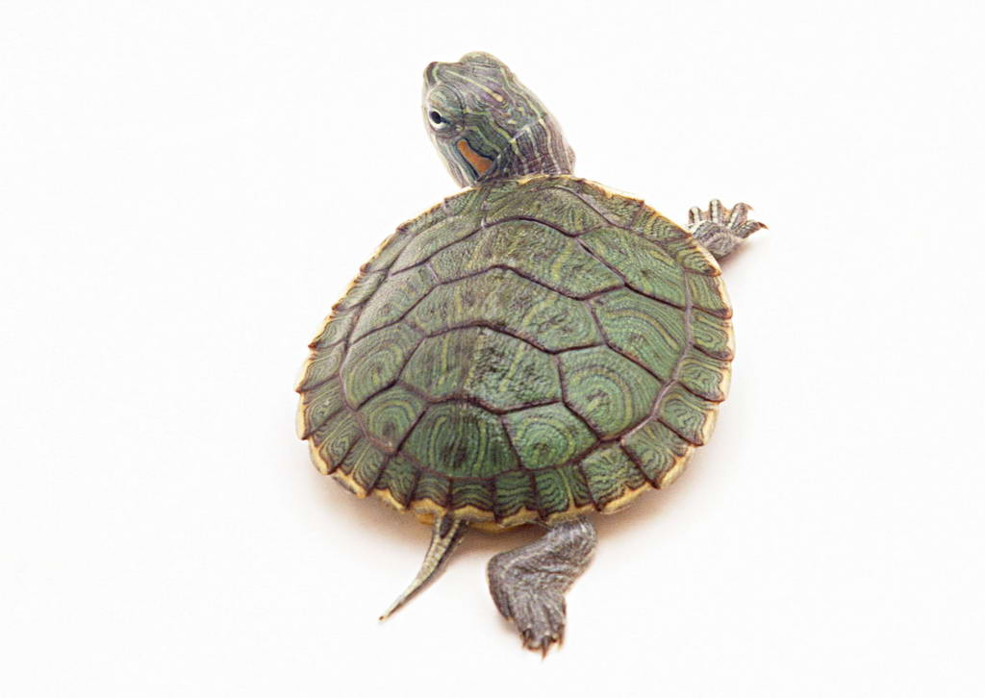
三叠纪 海洋爬行动物包括海龟，像海豚的鱼龙，
像蜥蜴的沧龙，长颈龙。
2千450万年前 珊瑚开始在适宜的地区建造珊瑚礁。
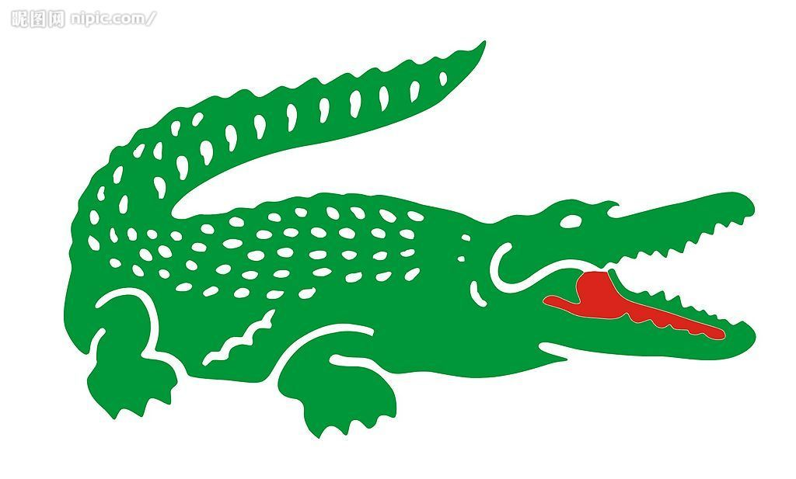
二叠纪 鳄鱼出现
爬行动物多样化，两栖生物衰微，海平面
下降导致三叶虫大面积灭绝。一些海百合
2千800万年前 鹦鹉螺，苔藓虫也消失。
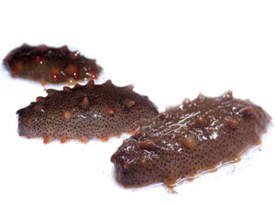
石炭纪 第一个爬行动物出现
棘皮动物和苔藓虫在海洋中占主导地位
3千550万年前 海藻海绵动物开始在暗礁上形成
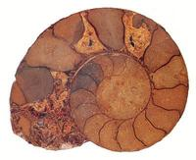
泥盘纪 一些无下颚的鱼灭绝
两栖生物在陆地上大量出现
4千80万年前 鹦鹉螺（有卷盘状壳的软体动物）
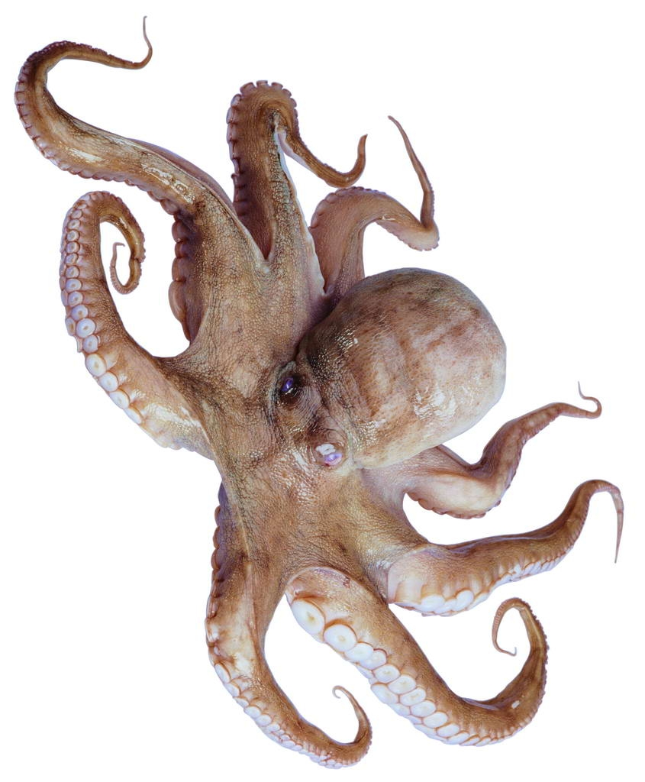
志留纪 蝎子状的无脊椎动物侵入陆地
土地上长出植物
4千380万年前 有鄂的鱼出现，还有铁甲状的鳞
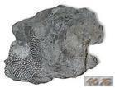
奥陶纪 无下颚的鱼；第一个海洋无脊椎动物；珊瑚
软体动物（头足类，螺类）；
5千100万年前 有茎的棘皮动物（海百合）。苔藓虫。
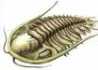
寒武纪 复杂的有外骨骼的海洋无脊椎动物（棘皮动物，
节肢动物，有铁甲的三叶虫）
放射性虫类，直到今天仍存在
5千400万年前 早期的海绵动物
5千500万年前 有外骨骼的单细胞海洋生物
有柔软身体的多细胞动物例如虫子
5千900万年前 海百合和海葵在海里出现。也可能是6亿800万年前。
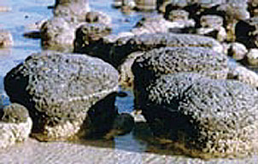
前寒武纪

2.1亿年前
3.5亿年前
在3.5亿年前蓝藻（蓝细菌）就已经形成了这样的叠层

